

TÉCNICO SUPERIOR UNIVERSITARIO EN DESARROLLO DE SOFWARE MULTIPLATAFORMA


NOMBRE DE LA ASIGNATURA:
PROGRAMACIÓN ORIENTADA A OBJETOS

TÍTULO DE LA ACTIVIDAD:
REPOSITORIO, GUIA DE ESTILO Y DISEÑO DE PANTALLAS

NOMBRE DE LOS INTEGRANTES:
Sistema de Gestión de Proyectos académicos “SAPIENS”
1.-SAID MIGUEL MEZA LOPEZ
2.-RAFAEL MARQUEZ HERNANDEZ
3.-JUAN ALEJANDRO SANTIAGO
4.-JOSE ANDRES CENTENO TELLEZ

NOMBRE DEL DOCENTE:
LUIS ALBERTO MENDOZA SAN JUAN

3er CUATRIMESTE GRUPO “A”

HUEJUTLA, HGO JULIO DEL 2026.

Objetivo del sistema
El sistema SAPIENS tiene como propósito facilitar la gestión de proyectos académicos dentro de una institución educativa, permitiendo a estudiantes, docentes y coordinadores interactuar en un entorno digital organizado y eficiente a través de este sistema, se busca:
- Centralizar la información de proyectos, usuarios y evaluaciones
- Automatizar procesos de registro, seguimiento y revisión de proyectos académicos

Estructura del sistema
El sistema esta organizado por módulos según el tipo de usuario. Cada formulario y pantalla se encuentran dentro de una carpeta especifica que corresponde al rol del usuario (estudiante, docente o coordinador). Esta estructura permite mantener un código ordenado, escalable y fácil de mantener.
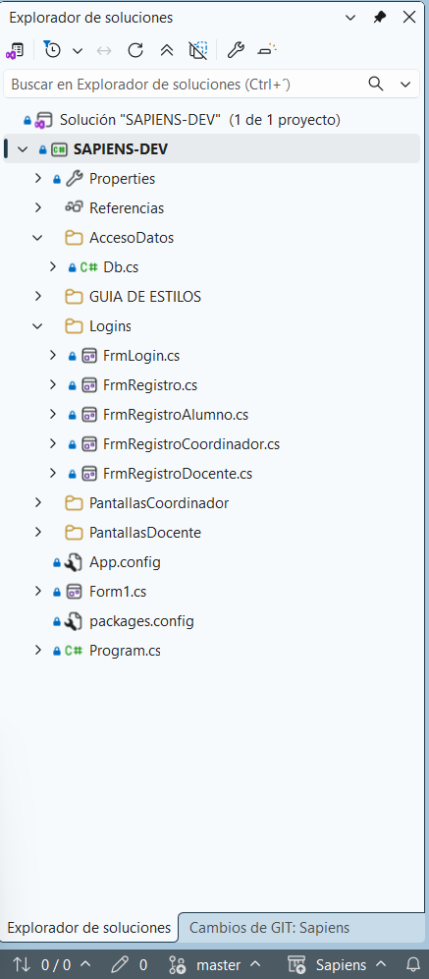

Guia de estilo
La guía de estilo del proyecto se encuentra documentada dentro del repositorio dentro de la carpeta guía de estilo.

Pantallas desarrolladas
A continuación, se muestran capturas de las pantallas implementadas hasta el momento, organizados por tipo de usuario.

Login
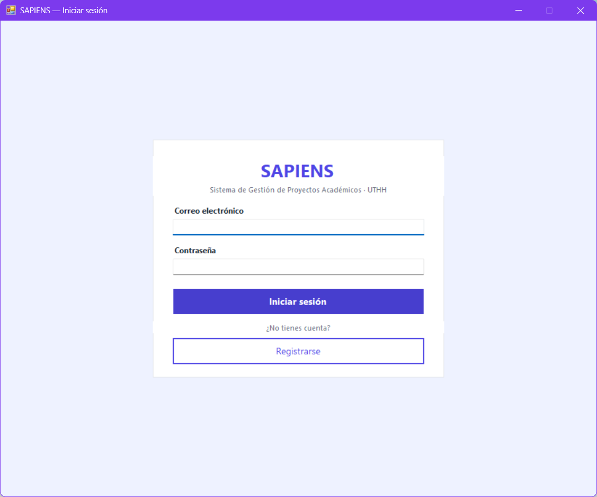

La pantalla de inicio de sesión es la puerta de entrada al sistema SAPIENS. Proporciona una interfaz limpia y segura para que los usuarios autentiquen sus credenciales. La pantalla incluye campo de correo electrónico, contraseña, botón de acceso, botón de registrarse.
Funcionalidades: validación de campos vacíos, verificación de credenciales, redirección según el rol del usuario.

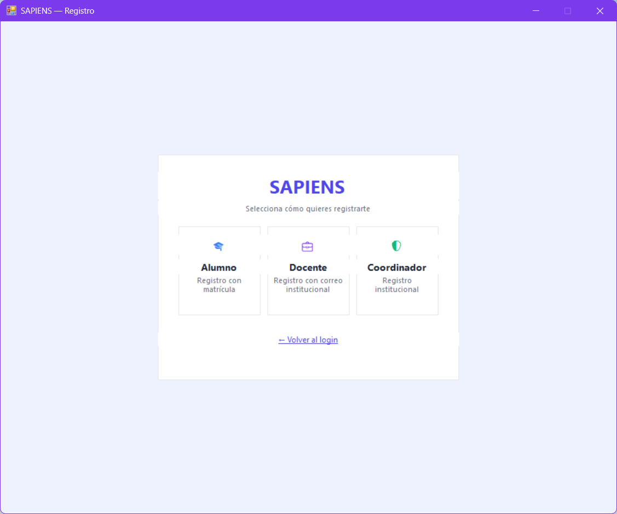

Registro de alumno
Formulario completo para el registro de nuevos estudiantes en el sistema. Este proceso es fundamental para incorporar a los alumnos a la plataforma y asignarles proyectos académicos.
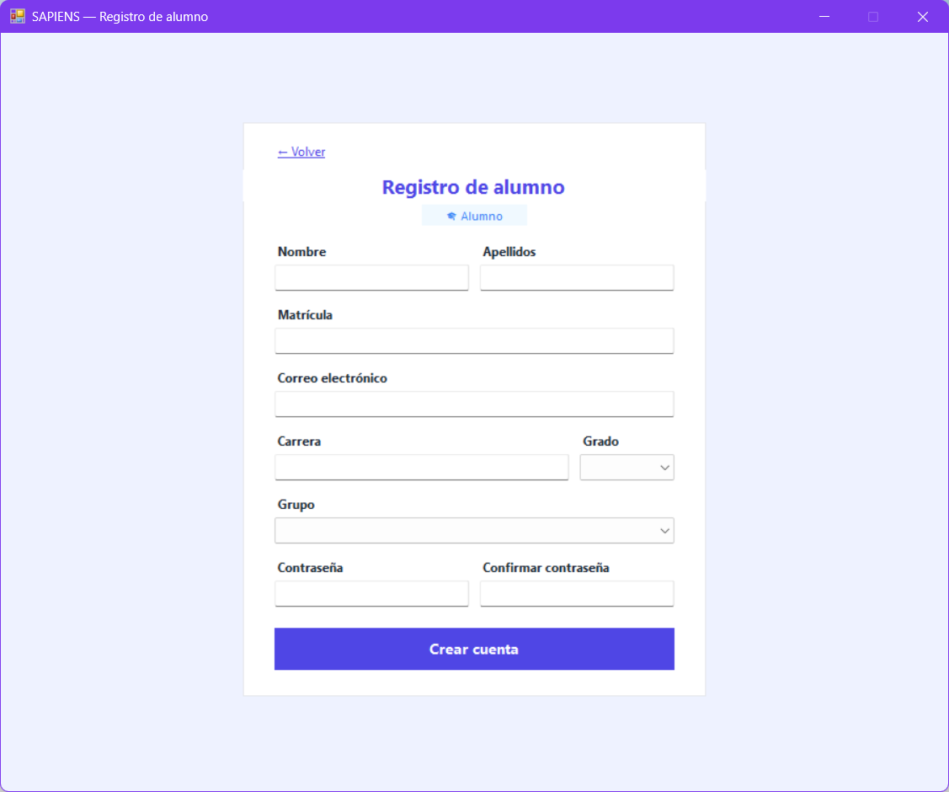

Registro Docente
Formulario especializado para el registro de docentes, quienes actuaran como asesores y evaluadores de proyectos académicos dentro del sistema.
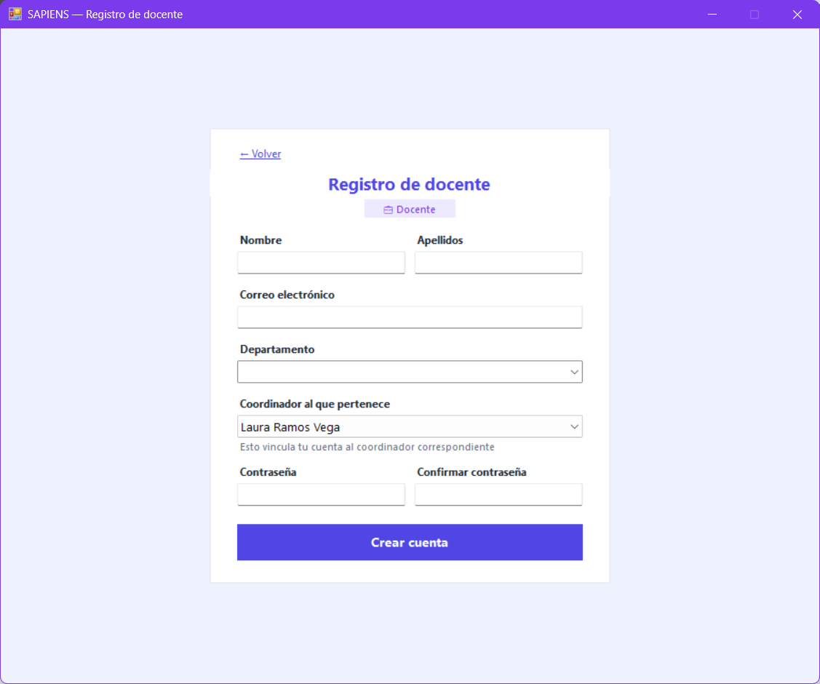

Registro Coordinador
Formulario exclusivo para el registro de coordinadores, quienes tienen permisos de administración avanzada dentro del sistema.
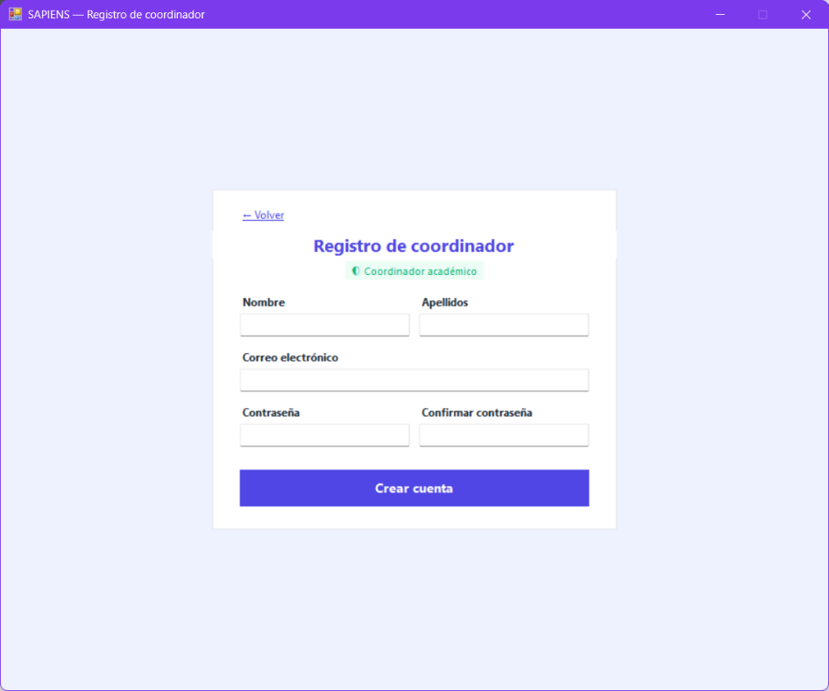

Pantallas de Docente
Pantalla de inicio para el docente, donde se resumen las actividades más importantes
Funcionalidades: acceso rápido a módulos, visualización de proyectos asignados con estado
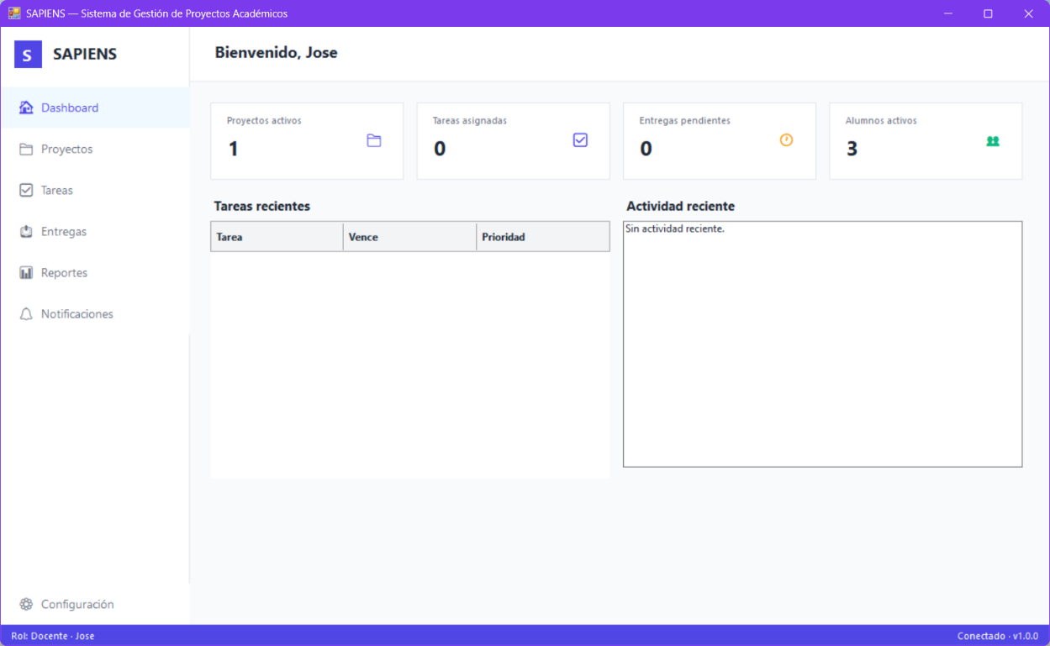

Módulo de proyectos
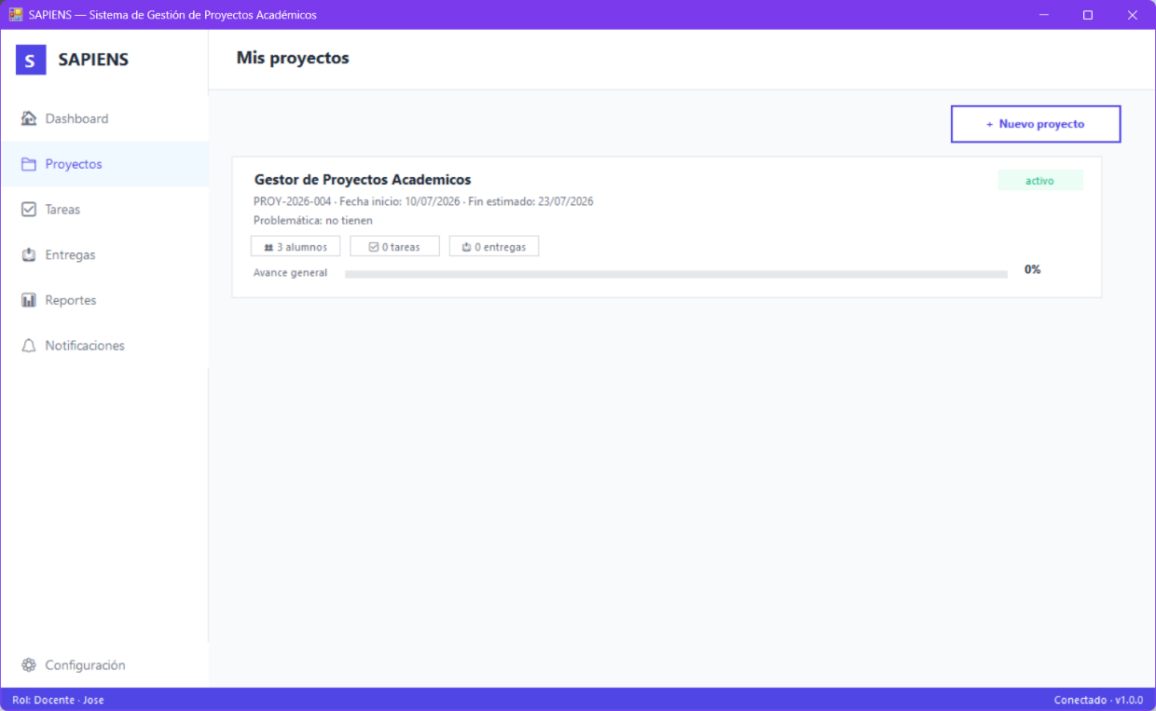
Tabla interactiva que muestran todos los proyectos que han sido asignados por el docente

Modulo proyecto (Crear nuevo proyecto)
Se creo la pantalla de formulario para crear detalladamente un nuevo proyecto
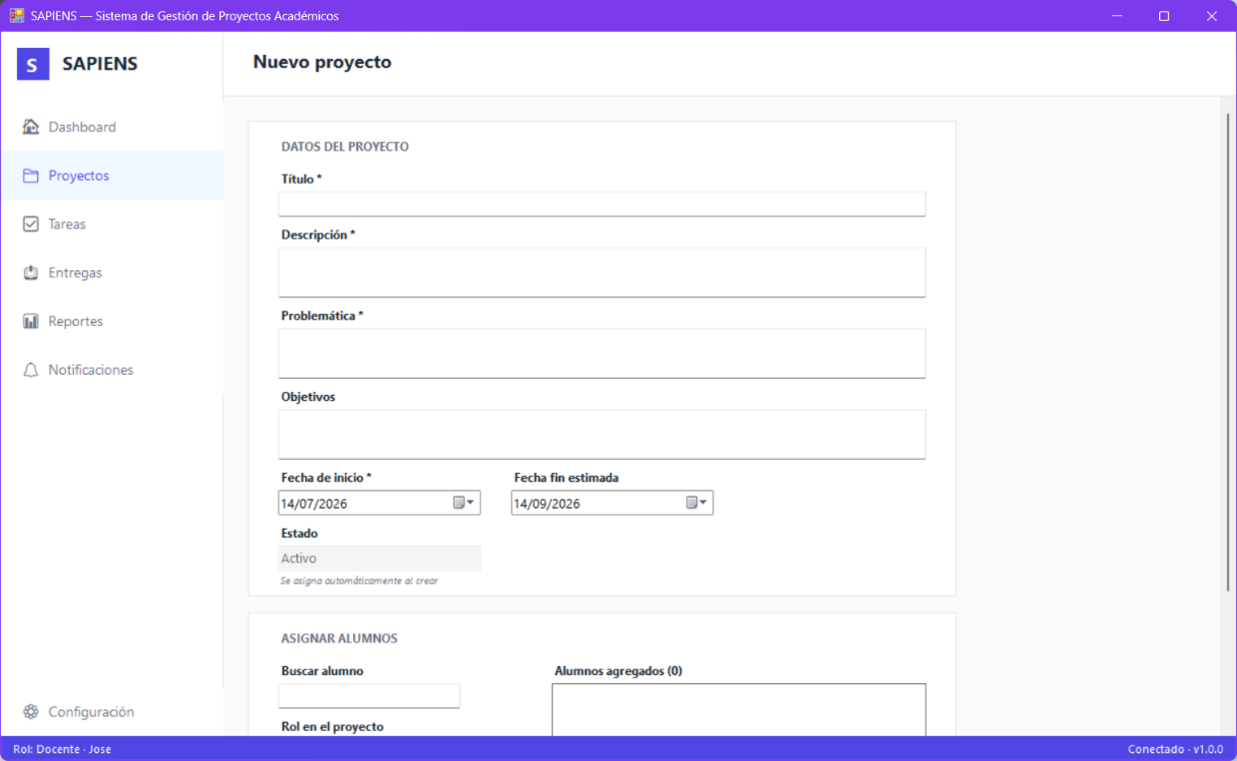

Módulo de Tareas
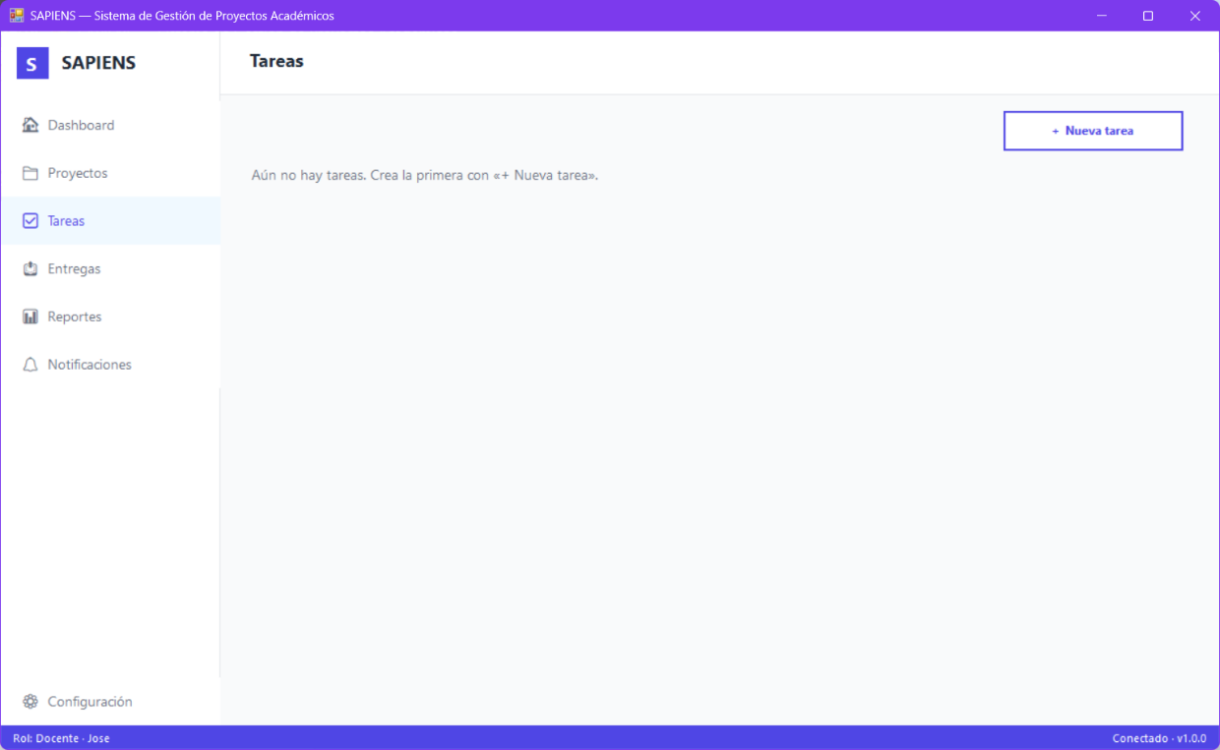

Modulo tareas (crear nueva tarea)
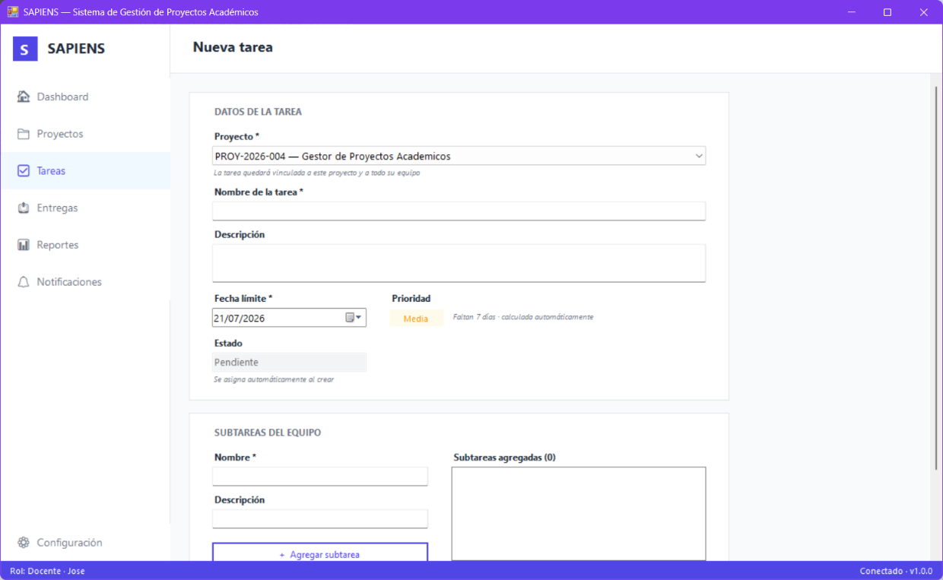
Se creo la pantalla de formulario para crear una nueva tarea a un equipo o a un alumno

Modulo entrega
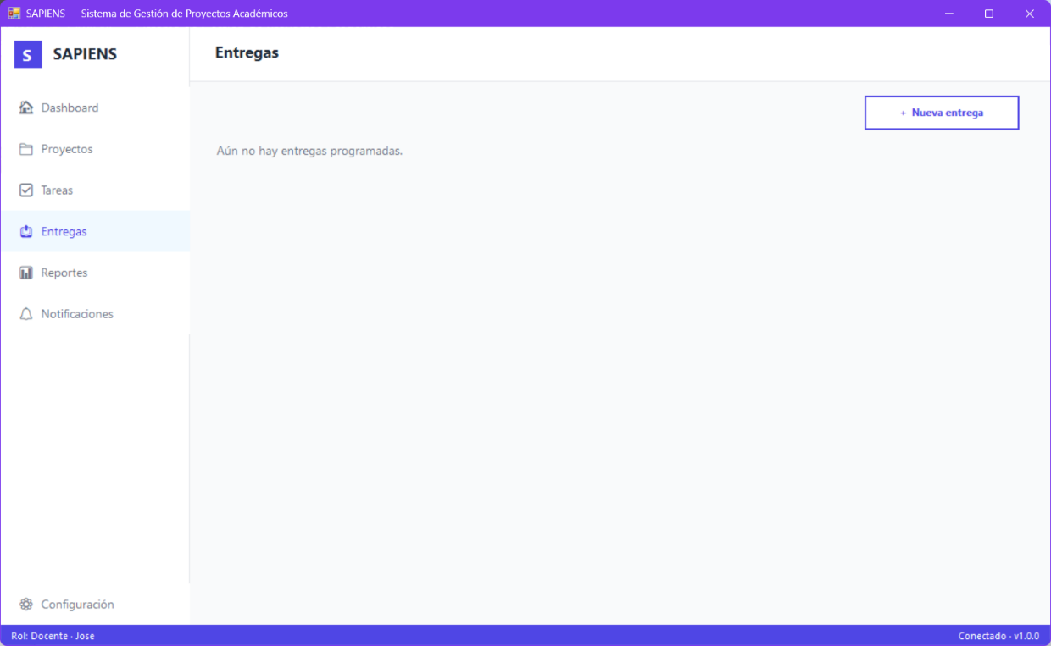
Vista que muestra las fechas limites de proyectos asignados

Nueva entrega
Se creo una pantalla de formulario para crear una entrega
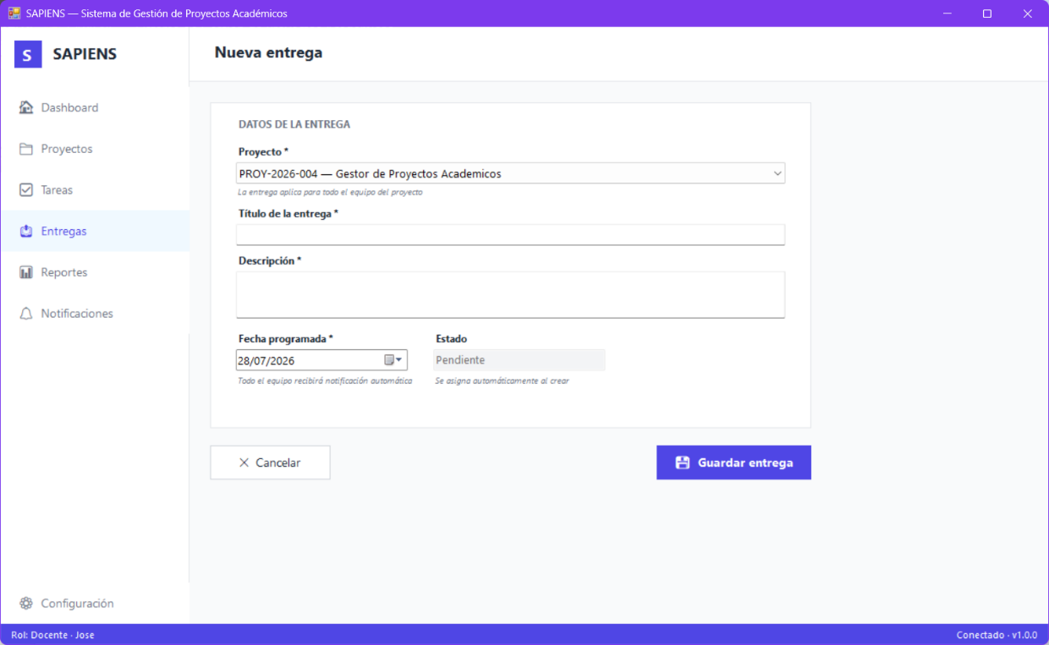

Modulo reporte
Modulo para generar reportes sobre el desempeño de los proyectos evaluados, se creó un formulario.
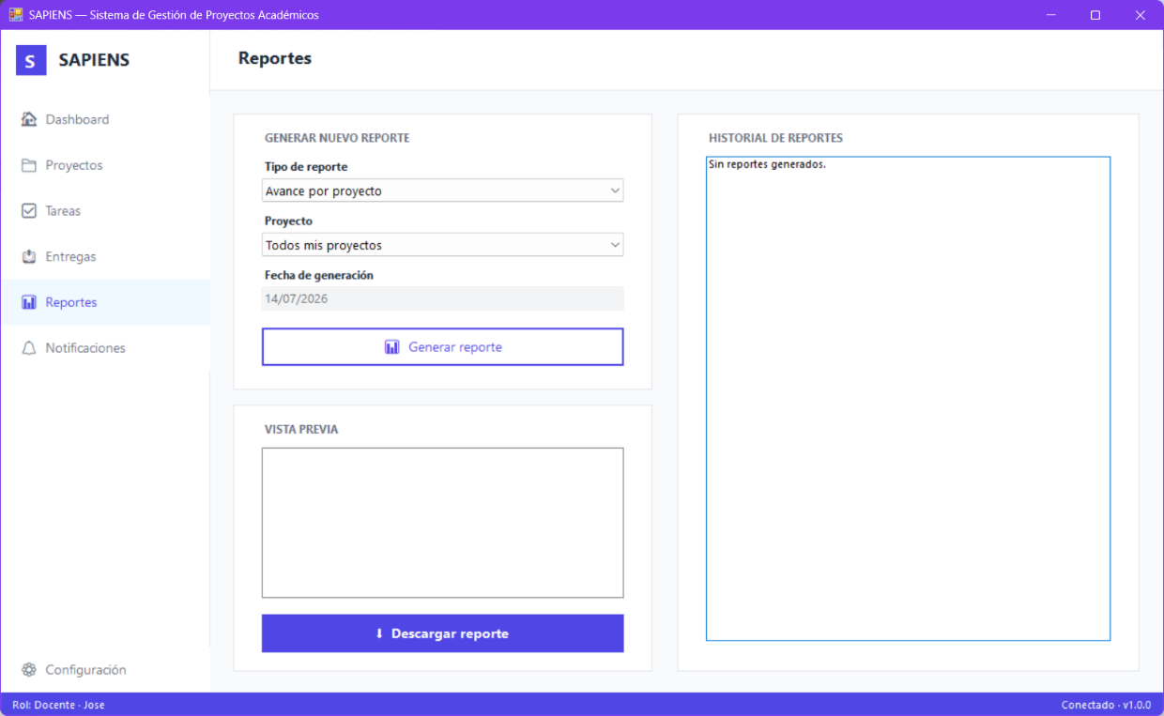

Modulo notificación
Centro de notificaciones donde el docente envía alertas sobre las actividades relevantes
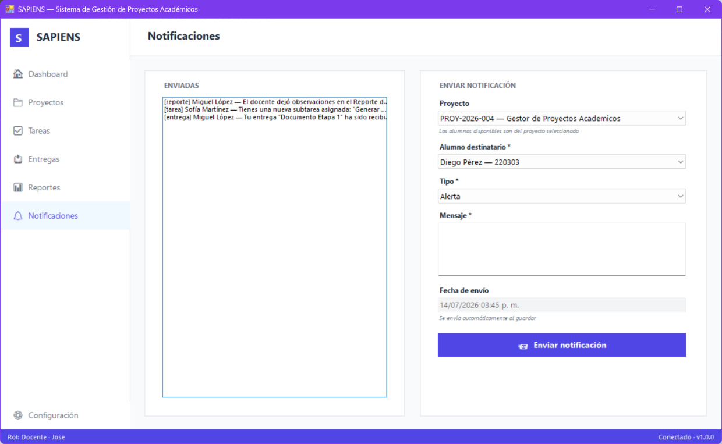

Pantallas de Coordinador
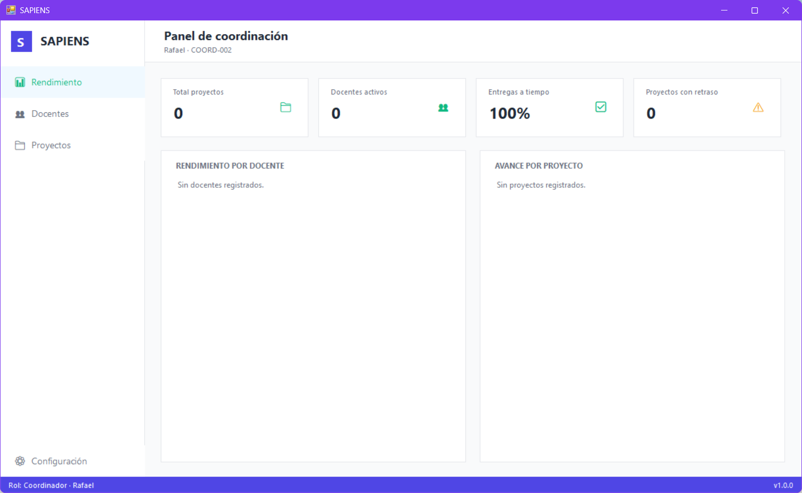
Pantalla principal del coordinador con visión general del sistema

Modulo docentes
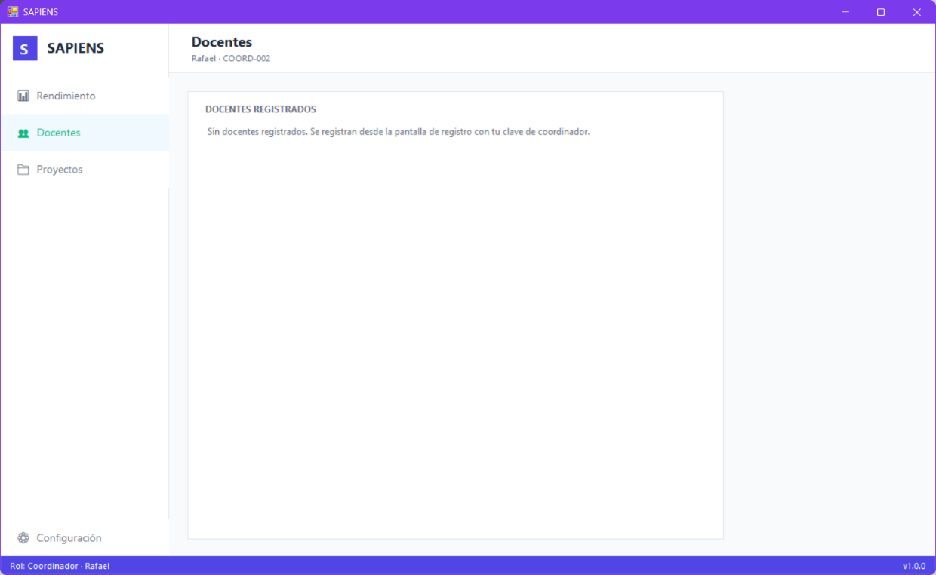

Modulo proyectos
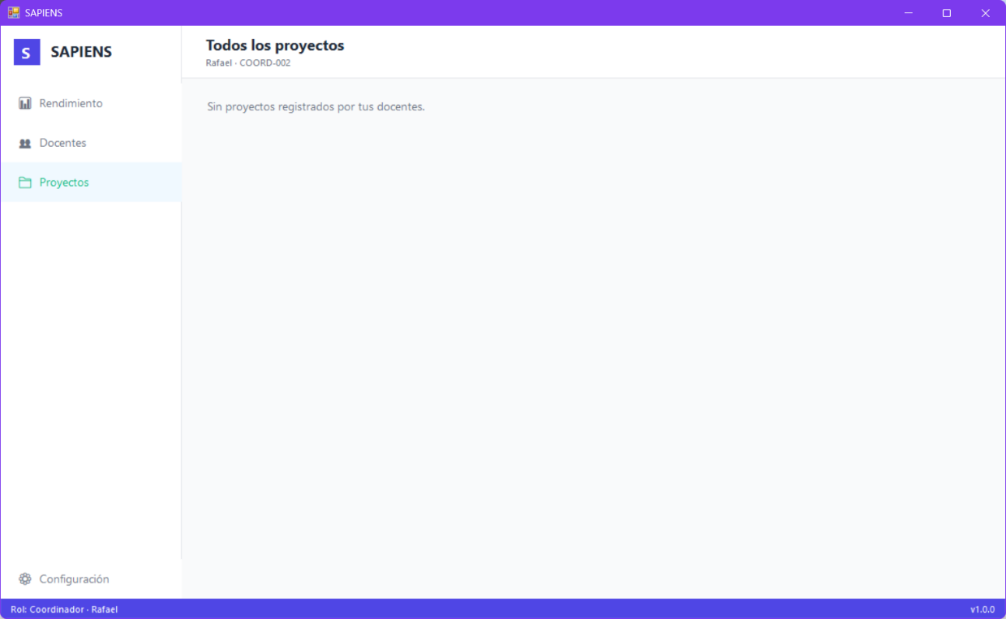

Elementos pendientes
A pesar de que el sistema presente un avance significativo, aun existen aspectos por mejorar:
Iconografía: algunos iconos no son consistentes con la guía de estilo o no están implementados correctamente. Se planea actualizar todos los iconos y asegurar que correspondan a su función.
Accesibilidad: aun falta implementar 3 accesibilidades en el sistema

